胜华波汽车电器（滁州）有限公司2MWp屋顶分布式光伏发电项目

监 理 周 报

第6期

编 制 时 间：2022.01.14
监理单位编制人：王明官
监理单位审核人：徐耀生

常州正衡电力工程监理有限公司
胜华波汽车电器（滁州）有限公司2MWp屋顶分布式光伏发电项目
监理项目部

项目名称：胜华波汽车电器（滁州）有限公司2MWp屋顶分布式光伏发电项目
建设单位：滁州沛思光伏发电有限公司
监理单位：常州正衡电力工程监理有限公司
施工单位：浙江西子联合工程有限公司光伏分公司

- 工程概况:
- 本工程为胜华波汽车电器（滁州）有限公司2MWp屋顶分布式光伏发电项目，项目装机容量为1992.6KWp，沿彩钢瓦屋面平铺，本工程太阳能光伏组件选用540Wp单晶硅组件，共3690块，每18块组件串联成1串后接入光伏并网逆变器，总计15台110KWp的逆变器分别接入4个并网柜后接入用户侧低压电网实现并网发电。
- 施工概述：（包含土建工程、安装工程的进度、质量、安全、材料进场验收、隐蔽工程验收、旁站记录、分部分项工程验收等情况的概述）
三、工程项目进度情况一览表
1、土建工程（土方工程、支架基础、场地及地下设施、建（构）筑物、设备基础、电缆沟等）
序号 | 单位工程 | 分部分项工程 | 上周计划完成内容 | 本周实际完成内容 | 累计完成工程量（%）
1 | / | /
2 | / | /
3 | / | /
4 | / | /
5 | / | /

2、安装工程（支架、光伏组件、汇流箱、逆变器、电气二次系统、防雷与接地、架空线路及电缆、其他电气安装等）
序号 | 单位工程 | 分部分项工程 | 上周计划完成内容 | 本周实际完成内容 | 累计完成工程量（%）
1 | 电气安装 | 视频监控安装 | 50% | 0% | 20%
2 |  | 夹具支架安装 | 0% | 0% | 100%
3 |  | 组件安装 | 30% | 30% | 100%
4 |  | 电缆敷设 | 100% | 100% | 100%
5 |  | 逆变器安装 | 100% | 100% | 100%
6 |  | 接地环网安装 | 100%
- 进度情况分析：现场支架、夹具已全部安装完成，11月29日组件到场，12月4日增加2名施工人员，现场施工人员16人，管理人员1人，目前现场8名施工人员。
四、进场材料、构配件、设备一览表
序号 | （进场材料、构配件、设备）名称 | 进场时间  （年月日） | 进场数量  （单位） | 拟用部位
1 | 光伏组件 | 2021.11.29 | 3710块 | 屋面光伏单元
2 | 支架夹具 | 2021.11.20 | 2MW | 屋面光伏单元.
3 | 并网柜 | 2021.12.23 | 4
4 | 逆变器 | 2022.1.10 | 15 | 屋面光伏单元
5
五、现场人员配置情况
1、监理单位：常州正衡电力工程监理有限公司
监理人员：王明官
2、施工单位：
（1）管理人员：徐江

六、施工质量检查情况
序号 | 检查验收内容 | 具体内容 | 对应形成文件名称
1 | 材料、构配件、设备进场验收 | 1、
 |  | 2、
 |  | 3、
 |  | 4、
 |  | 5
2 | 监理旁站项目 | 1、
 |  | 2、
 |  | 3、
 |  | 4、
 |  | 5
3 | 施工质量检查记录 | 1、
 |  | 2、
 |  | 3、
 |  | 4、
 |  | 5、
4 | 隐蔽工程质量验收 | 1、
 |  | 2、
 |  | 3、
 |  | 4、
 |  | 5
5 | 分部分项工程验收 | 1、
 |  | 2
 |  | 3
 |  | 4
 |  | 5
6 | 其他 | 1
 |  | 2
 |  | 3
 |  | 4
七、施工安全、质量问题
现场发现垃圾未清理干净、个别施工人员未戴安全帽。
八、安全文明施工
要求施工单位现场负责人对新进场工人做好安全技术交底。
要求现场施工人员每天开早会进行安全技术交底形成文件并保存影像。
九、沟通协调
无
十、其他事宜（变更、签证等事宜）
2、工程签证：无
3、其他：无
十一、天气统计表。
日 期  天 气 | 1/8 | 1/9 | 1/10 | 1/11 | 1/12 | 1/13 | 1/14
晴 |  |  |  | √ | √ |  | √
雨
阴 | √ | √ | √ |  |  | √
雾
温湿度 | 2-7℃ | 2-12℃ | -1-6℃ | -4-6℃ | -3-7℃ | -4-6℃ | -3-5℃

十二、监理工作统计表：
序号 | 工作项名称 | 单位 | 本周 | 累计 | 备注
1 | 监理会议 | 份
2 | 审批施工组织设计（方案） | 份
3 | 审核施工图纸
4 | 发出监理通知
5 | 审批分包单位
6 | 原材料审批 | 份
7 | 构配件审批 | 份
8 | 设备审批 | 份
9 | 分项（检验批）工程质量验收
10 | 分部（子分部）工程质量验收
11 | 不合格项验收
12 | 监理抽查复试
13 | 监理见证取样
14 | 清退不合格建筑材料、构配件、设备
- 本周监理工作小结：
1、熟悉现场施工图纸。
2、监理资料整理。
3、审查施工单位报审资料，要求现场负责人对工人做安全技术交底。
3、每天对施工现场进行检查，并做记录（监理日志）。

项目监理周报影像文件
一、形象进度影像
文字描述 | 安装冲洗管道 | 测量开路电压
图片 | 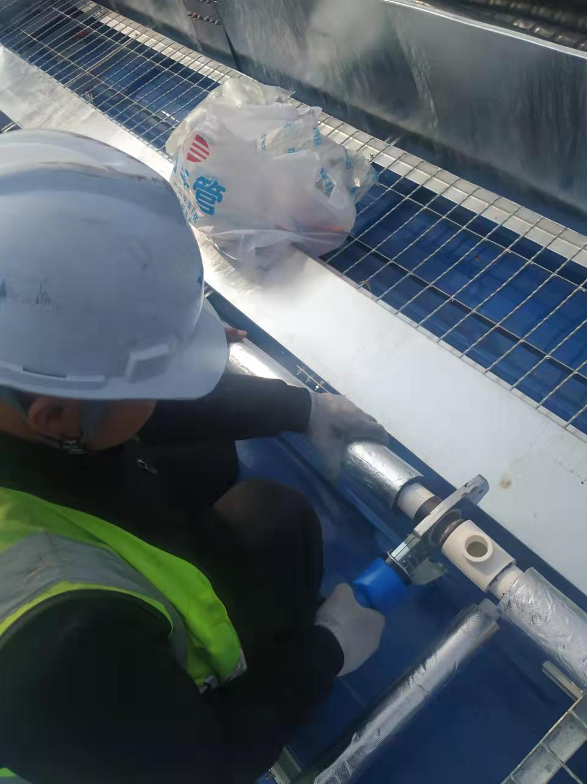 | 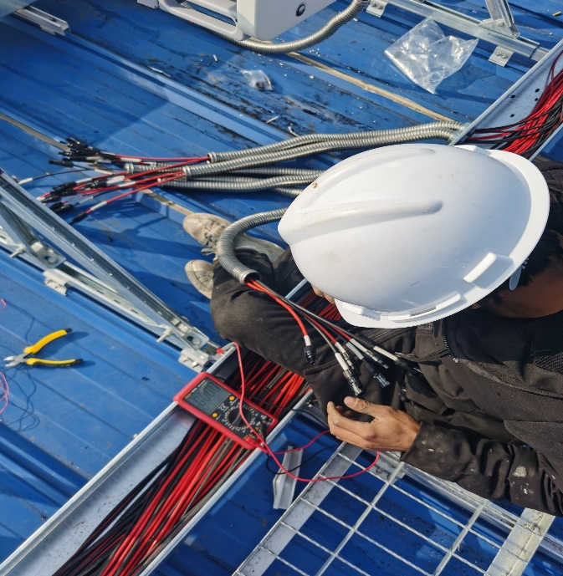
文字描述 | 并网柜安装计量表 | 敷设交流电缆
图片 | 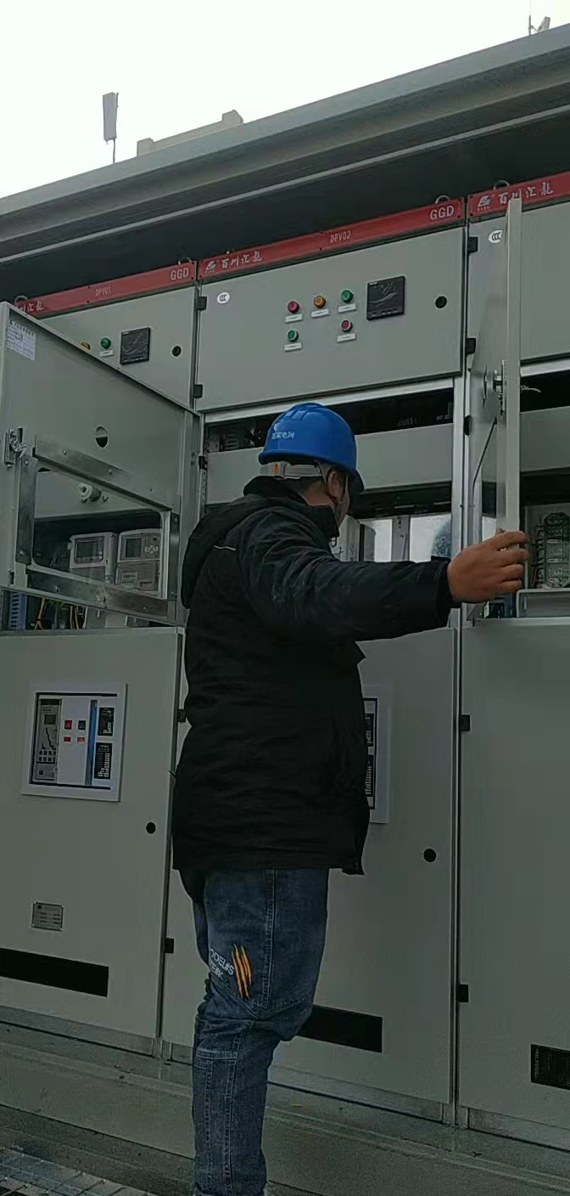 | 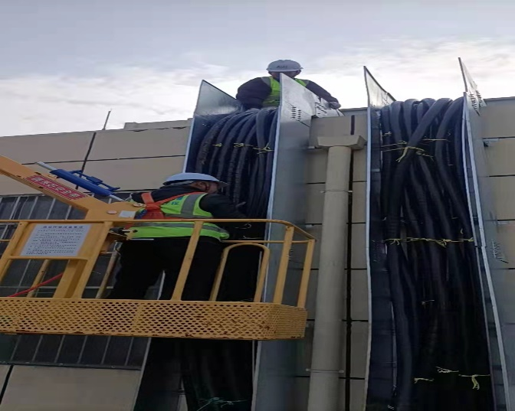
文字描述 | 逆变器电缆穿管 | 逆变器压接电缆头
图片 | 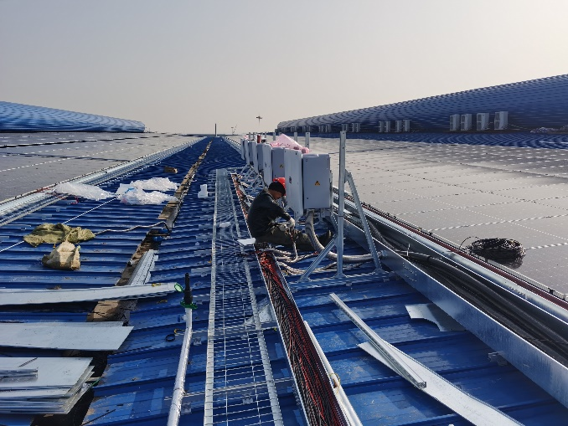 | 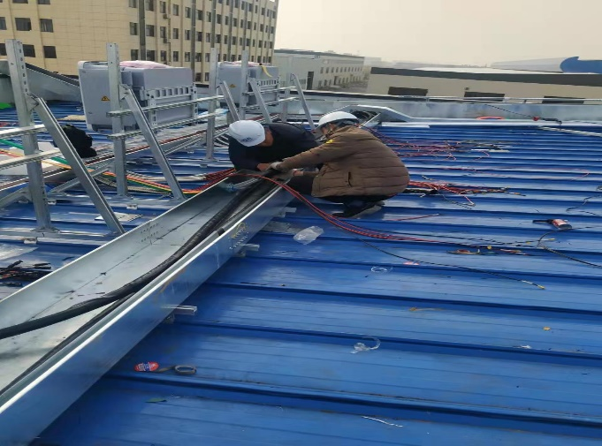
文字描述 | 焊接接地环网 | 固定接地环网
图片 | 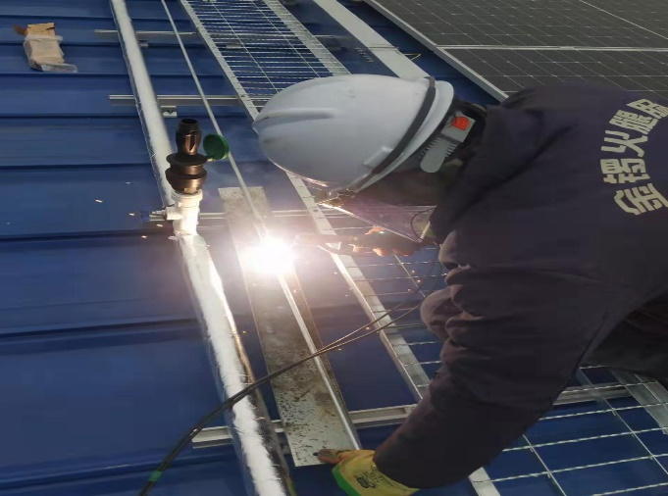 | 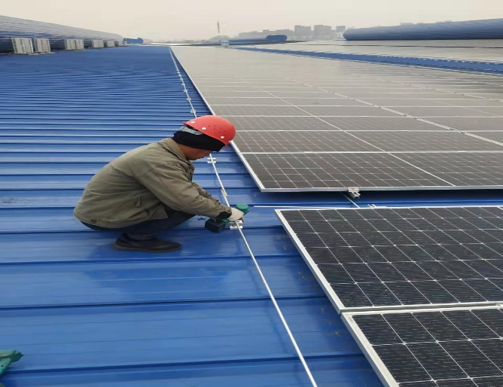

二、质量问题影像
文字描述 | 未戴安全帽 | 垃圾未清理
图片 | 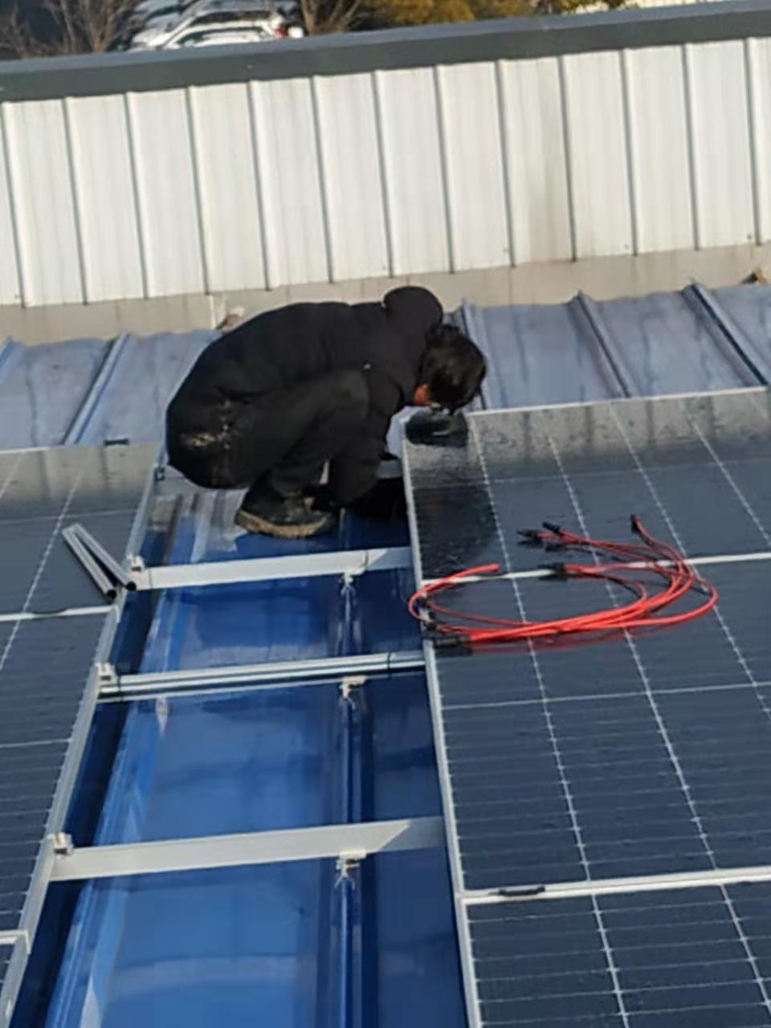 | 